**Сушко Леон (Suszko Leon)**

14 января 1795 г – свидетель при венчании Ивана Кучки с деревни Разлитье с Сушко Евдокией с деревни Разлитье (НИАБ 136-13-920, лист 1об, №1/1795-б (ориг)).

**НИАБ 136-13-920:** Лист 1об. **Метрическая запись №1/1795-б (ориг).**

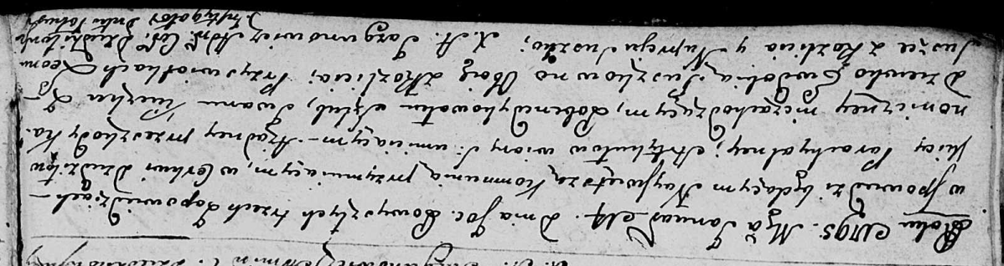

Дедиловичская Покровская церковь. 14 января 1795 года. Метрическая запись о венчании.

Kuczka Jwan – жених, деревня Разлитье.

Suszkowna Ewdokia – невеста, девка, деревня Разлитье.

Suszko Leon – свидетель, деревня Разлитье.

Suszko Nuprey – свидетель.

Jazgunowicz Antoni – ксёндз.